Parrocchia della

CATTEDRALE di PESCIA

18 settembre 2022

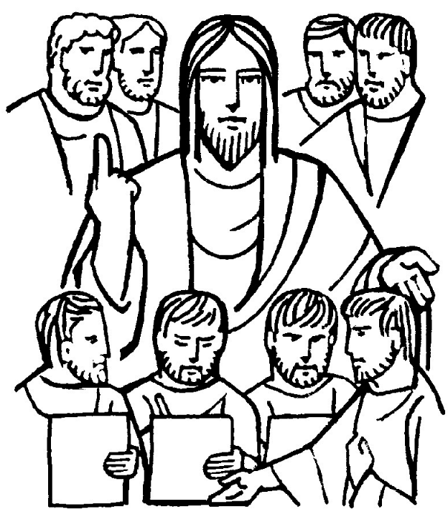
XXV DOMENICA
DEL TEMPO ORDINARIO

RITI DI INTRODUZIONE

CHIESA DEL RISORTO
1 Chiesa che nasci dalla Croce, dal fianco aperto del Signore, dal nuovo Adamo sei plasmata, sposa di grazia nella santità. Chiesa che vivi della Pasqua sei dallo Spirito redenta, vivificata dall’amore, resa feconda nella carità.
Rit. Dal Crocifisso Risorto nasce la speranza, dalle sue piaghe la salvezza; nella sua luce noi cammineremo, Chiesa redenta dal suo amore.

Nel nome del Padre e del Figlio e dello Spirito Santo. Amen.
La grazia del Signore nostro Gesù Cristo, l’amore di Dio Padre e la comunione dello Spirito Santo siano con tutti voi.
E con il tuo spirito.

ATTO PENITENZIALE
Vogliamo rivedere davanti al Signore come amministriamo la nostra vita, quali sono i conti che alla fine dei giorni o della settimana ci troviamo tra le mani. Certamente saremo in debito con lui, al di là dell’entità del debito di ciascuno. Chiediamo perdono dei nostri peccati e imploriamo la conversione del cuore.
Breve pausa di riflessione personale
Signore, che ci chiami ad essere amministratori fedeli nel tuo Regno, abbi pietà di noi. Signore, pietà.
Cristo, che ti prendi cura del povero e dell’indigente, abbi pietà di noi.
Cristo, pietà.
Signore, che ascolti la nostra preghiera e ci doni la pace, abbi pietà di noi.
Signore, pietà.
Dio Onnipotente abbia misericordia di noi, perdoni i nostri peccati e ci conduca alla vita eterna. Amen.

Gloria a Dio nell'alto dei cieli e pace in terra agli uomini, amati dal Signore. Noi ti lodiamo, ti benediciamo, ti adoriamo, ti glorifichiamo, ti rendiamo grazie per la tua gloria immensa, Signore Dio, Re del cielo, Dio Padre onnipotente. Signore, Figlio unigenito, Gesù Cristo, Signore Dio, Agnello di Dio, Figlio del Padre, tu che togli i peccati del mondo, abbi pietà di noi; tu che togli i peccati del mondo, accogli la nostra supplica; tu che siedi alla destra del Padre, abbi pietà di noi. Perché tu solo il Santo, tu solo il Signore, tu solo l'Altissimo, Gesù Cristo, con lo Spirito Santo: nella gloria di Dio Padre. Amen.

COLLETTA
O Padre, difensore dei poveri e dei deboli, che ci chiami ad amarti e servirti con lealtà, abbi pietà della nostra condizione umana, salvaci dalla cupidigia delle ricchezze e aiutaci a ricercare l’inestimabile tesoro della tua amicizia. Per il nostro Signore Gesù Cristo, tuo Figlio, che è Dio, e vive e regna con te, nell’unità dello Spirito Santo, per tutti i secoli dei secoli.
Amen.
LITURGIA DELLA PAROLA
Prima Lettura
Dal libro del profeta Amos
Il Signore mi disse: «Ascoltate questo, voi che calpestate il povero e sterminate gli umili del paese, voi che dite: “Quando sarà passato il novilunio e si potrà vendere il grano? E il sabato, perché si possa smerciare il frumento, diminuendo l’efa e aumentando il siclo e usando bilance false, per comprare con denaro gli indigenti e il povero per un paio di sandali? Venderemo anche lo scarto del grano”». Il Signore lo giura per il vanto di Giacobbe: «Certo, non dimenticherò mai tutte le loro opere».
Parola di Dio. Rendiamo grazie a Dio.

Salmo Responsoriale
R. Benedetto il Signore
che rialza il povero.
Lodate, servi del Signore, lodate il nome del Signore. Sia benedetto il nome del Signore, da ora e per sempre. R/.
Su tutte le genti eccelso è il Signore, più alta dei cieli è la sua gloria. Chi è come il Signore, nostro Dio, che siede nell’alto e si china a guardare sui cieli e sulla terra? R/.
Solleva dalla polvere il debole, dall’immondizia rialza il povero, per farlo sedere tra i prìncipi, tra i prìncipi del suo popolo. R/.

Seconda Lettura
Dalla prima lettera di san Paolo apostolo a Timoteo
Figlio mio, raccomando, prima di tutto, che si facciano domande, suppliche, preghiere e ringraziamenti per tutti gli uomini, per i re e per tutti quelli che stanno al potere, perché possiamo condurre una vita calma e tranquilla, dignitosa e dedicata a Dio. Questa è cosa bella e gradita al cospetto di Dio, nostro salvatore, il quale vuole che tutti gli uomini siano salvati e giungano alla conoscenza della verità. Uno solo, infatti, è Dio e uno solo anche il mediatore fra Dio e gli uomini, l’uomo Cristo Gesù, che ha dato se stesso in riscatto per tutti. Questa testimonianza egli l’ha data nei tempi stabiliti, e di essa io sono stato fatto messaggero e apostolo – dico la verità, non mentisco –, maestro dei pagani nella fede e nella verità. Voglio dunque che in ogni luogo gli uomini preghino, alzando al cielo mani pure, senza collera e senza contese.
Parola di Dio. Rendiamo grazie a Dio.

Canto al Vangelo
Gesù Cristo da ricco che era, si è fatto povero per voi, perché voi diventaste ricchi per mezzo della sua povertà.

Vangelo
Dal vangelo secondo Luca
In quel tempo, Gesù diceva ai discepoli: «Un uomo ricco aveva un amministratore, e questi fu accusato dinanzi a lui di sperperare i suoi averi. Lo chiamò e gli disse: “Che cosa sento dire di te? Rendi conto della tua amministrazione, perché non potrai più amministrare”. L’amministratore disse tra sé: “Che cosa farò, ora che il mio padrone mi toglie l’amministrazione? Zappare, non ne ho la forza; mendicare, mi vergogno. So io che cosa farò perché, quando sarò stato allontanato dall’ammi-nistrazione, ci sia qualcuno che mi accolga in casa sua”. Chiamò uno per uno i debitori del suo padrone e disse al primo: “Tu quanto devi al mio padrone?”. Quello rispose: “Cento barili d’olio”. Gli disse: “Prendi la tua ricevuta, siediti subito e scrivi cinquanta”. Poi disse a un altro: “Tu quanto devi?”. Rispose: “Cento misure di grano”. Gli disse: “Prendi la tua ricevuta e scrivi ottanta”. Il padrone lodò quell’am-ministratore disonesto, perché aveva agito con scaltrezza. I figli di questo mondo, infatti, verso i loro pari sono più scaltri dei figli della luce. Ebbene, io vi dico: fatevi degli amici con la ricchezza disonesta, perché, quando questa verrà a mancare, essi vi accolgano nelle dimore eterne. Chi è fedele in cose di poco conto, è fedele anche in cose importanti; e chi è disonesto in cose di poco conto, è disonesto anche in cose importanti. Se dunque non siete stati fedeli nella ricchezza disonesta, chi vi affiderà quella vera? E se non siete stati fedeli nella ricchezza altrui, chi vi darà la vostra? Nessun servitore può servire due padroni, perché o odierà l’uno e amerà l’altro, oppure si affezionerà all’uno e disprezzerà l’altro. Non potete servire Dio e la ricchezza».
Parola del Signore. Lode a te, o Cristo.

Credo in un solo Dio, Padre onnipotente, creatore del cielo e della terra, di tutte le cose visibili e invisibili. Credo in un solo Signore, Gesù Cristo, unigenito Figlio di Dio, nato dal Padre prima di tutti i secoli: Dio da Dio, Luce da Luce, Dio vero da Dio vero, generato, non creato, della stessa sostanza del Padre; per mezzo di lui tutte le cose sono state create. Per noi uomini e per la nostra salvezza discese dal cielo, e per opera dello Spirito santo si è incarnato nel seno della vergine Maria e si è fatto uomo. Fu crocifisso per noi sotto Ponzio Pilato, morì e fu sepolto. Il terzo giorno è risuscitato, secondo le Scritture, è salito al cielo, siede alla destra del Padre. E di nuovo verrà, nella gloria, per giudicare i vivi e i morti, e il suo regno non avrà fine. Credo nello Spirito Santo, che è Signore e dà la vita, e procede dal Padre e dal Figlio. Con il Padre e il Figlio è adorato e glorificato, e ha parlato per mezzo dei profeti. Credo la Chiesa, una santa cattolica e apostolica. Professo un solo battesimo per il perdono dei peccati. Aspetto la risurrezione dei morti e la vita del mondo che verrà. Amen.

PREGHIERA DEI FEDELI
Sollecitati dalla Parola del Signore a pregare per tutti i nostri fratelli e per ogni necessità, con fiducia eleviamo al Padre le nostre invocazioni, manifestando i desideri racchiusi nel nostro cuore.
Preghiamo dicendo: Signore, ascoltaci.
Conferma nella tua santità, o Signore, la Chiesa, perché continui ad annunciare al mondo il tuo regno di giustizia e di pace.
Effondi il tuo Spirito sui politici e sui responsabili delle nazioni, affinché, sappiano collaborare per ridurre il divario tra ricchi e poveri e tutti possano trascorrere una vita calma e tranquilla.
Rivesti i nostri cuori della stessa carità che ha animato il tuo Figlio nel dare la sua vita per tutti: partecipi della stessa mensa eucaristica, fa’ che diveniamo segno e testimonianza credibile.
 Padre tu vuoi che tutti gli uomini siano salvi e arrivino alla conoscenza della verità: ascolta le nostre preghiere e donaci la forza di contribuire a realizzare con te ciò che ti abbiamo chiesto in comunione con tutti i nostri fratelli. Per Cristo nostro Signore. Amen.

LITURGIA EUCARISTICA

SE QUALCUNO HA DEI BENI
Rit. Se qualcuno ha dei beni in questo mondo e chiudesse il cuore agli altri nel dolor, come potrebbe la carità di Dio rimanere in lui?
1 Insegnaci, Signore, a mettere la nostra vita a servizio di tutto il mondo.
2 Il pane e il vino che noi presentiamo siano il segno dell’unione fra noi.
3 La nostra Messa sia l’incontro con Cristo, la comunione con quelli che soffrono.

Pregate, fratelli e sorelle, perché questa nostra famiglia, radunata dallo Spirito Santo nel nome di Cristo, possa offrire il sacrificio gradito a Dio Padre onnipotente. Il Signore riceva dalle tue mani questo sacrificio a lode e gloria del suo nome,per il bene nostro e di tutta la sua santa Chiesa.

SULLE OFFERTE (in piedi)
Accogli con bontà, o Signore, l’offerta del tuo popolo e donaci in questo sacramento di salvezza i doni eterni, nei quali crediamo e speriamo con amore di figli. Per Cristo nostro Signore. Amen.

PREGHIERA EUCARISTICA
Il Signore sia con voi.
E con il tuo spirito.
In alto i nostri cuori.
Sono rivolti al Signore.
Rendiamo grazie al Signore nostro Dio.
È cosa buona e giusta.
⁶ È veramente cosa buona e giusta renderti grazie e innalzare a te l'inno di benedizione e di lode, Dio onnipotente ed eterno, dal quale tutto l'universo riceve esistenza, energia e vita. Ogni giorno del nostro pellegrinaggio sulla terra é un dono sempre nuovo del tuo amore per noi, e un pegno della vita immortale, poiché possediamo fin da ora le primizie del tuo Spirito, nel quale hai risuscitato Gesù Cristo dai morti e viviamo nell'attesa che si compia la beata speranza nella Pasqua eterna del tuo regno. Per questo mistero di salvezza, insieme agli angeli e ai santi, proclamiamo a una sola voce l'inno della tua gloria: Santo, Santo, Santo il Signore Dio dell'universo. I cieli e la terra sono pieni della tua gloria. Osanna nell'alto dei cieli. Benedetto colui che viene nel nome del Signore. Osanna nell'alto dei cieli.

RITI DI COMUNIONE
HAI DATO UN CIBO
1 Hai dato un cibo a noi, Signore, germe vivente di bontà. Nel tuo Vangelo, o buon pastore, sei stato guida di verità.
Rit. Grazie diciamo a te, Gesù! Resta con noi, non ci lasciare: sei vero amico solo tu!
2 Alla tua mensa accorsi siamo, pieni di fede nel mister. O Trinità noi t'invochiamo: Cristo sia pace al mondo inter.
3 Tu hai parlato a noi, Signore, la tua parola è verità: come una lampada rischiara i passi dell'umanità.

DOPO LA COMUNIONE
Guida e sostieni, o Signore, con il tuo continuo aiuto il popolo che hai nutrito con i tuoi sacramenti, perché la redenzione operata da questi misteri trasformi tutta la nostra vita. Per Cristo nostro Signore.
Amen.

RITI DI CONCLUSIONE
Il Signore sia con voi.
E con il tuo spirito.
Vi benedica Dio onnipotente Padre e Figlio e Spirito Santo. Amen.
… : andate in pace.
Rendiamo grazie a Dio.

